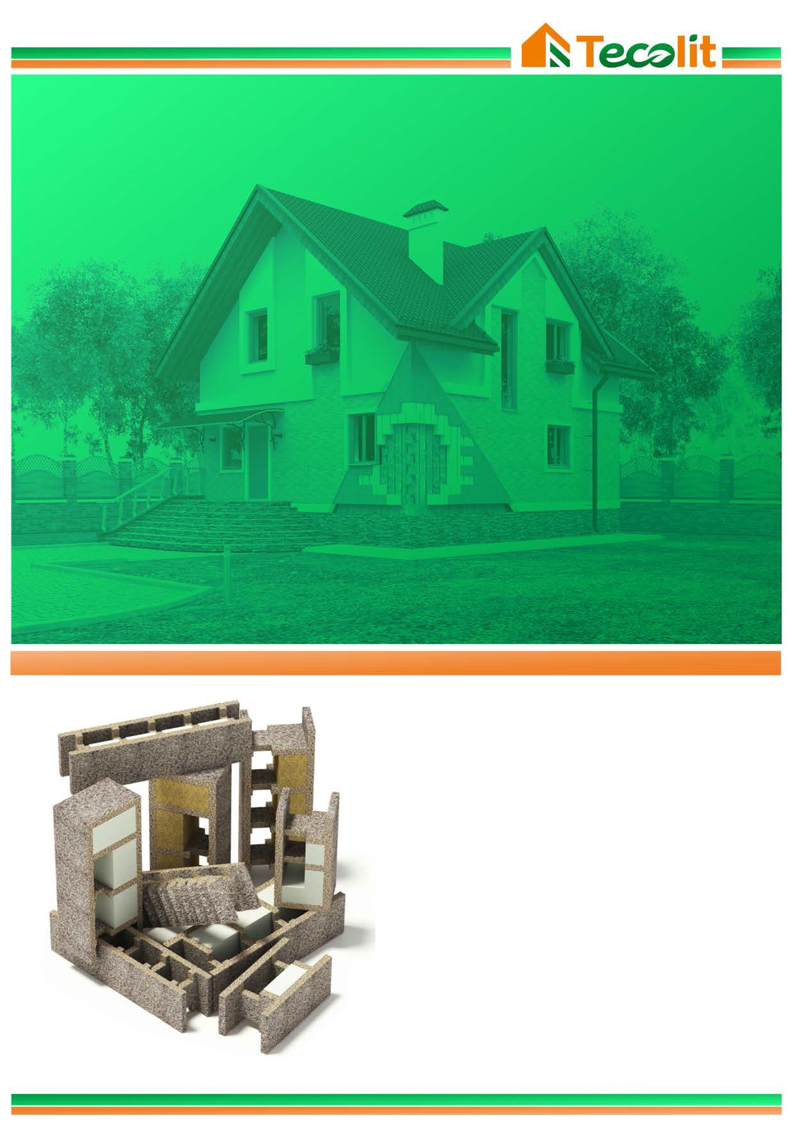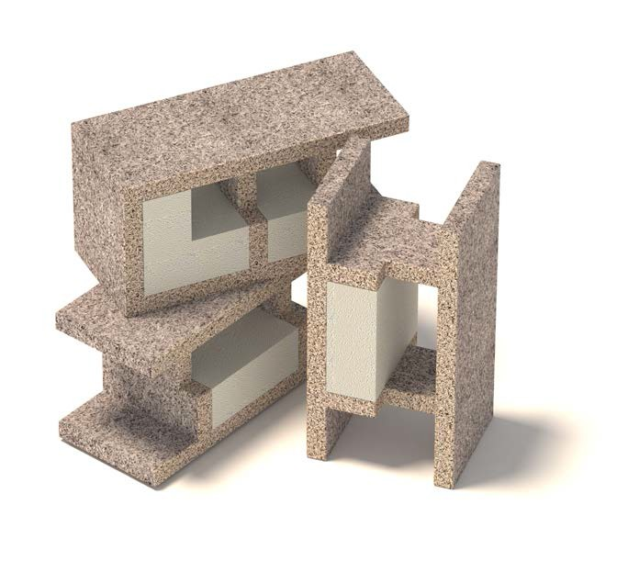

Руководство по применению
TECOLIT
Рациональная строительная система

Москва 2016

Арки
Эркеры
Проемы сложной формы

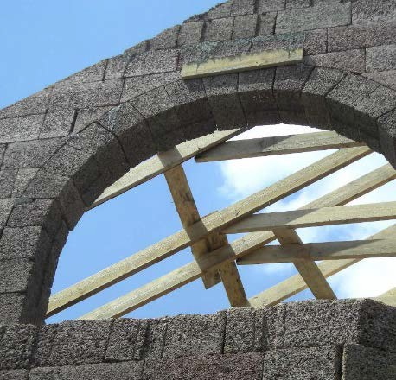

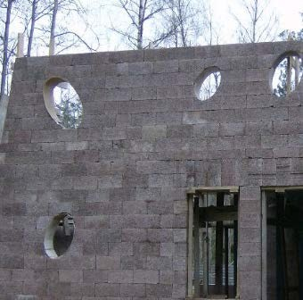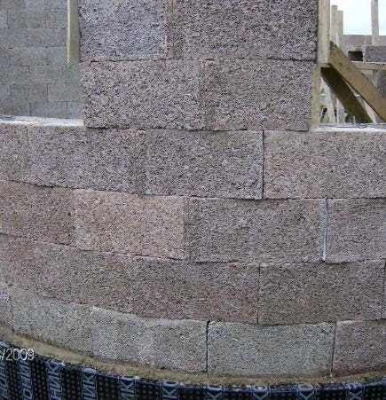Обработка блока, формирование сложных форм.
Инструменты для обработки блоков:
Цепная пила, УШП (болгарка), сабельная пила, ножовка по дереву.
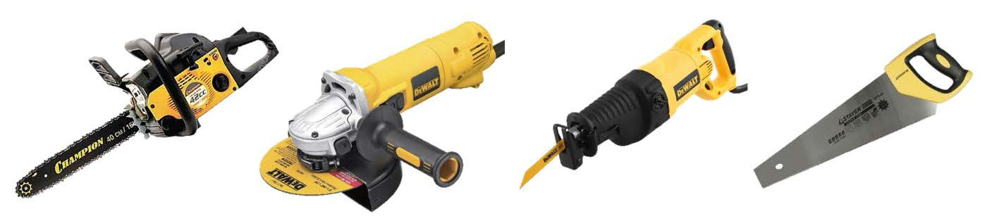

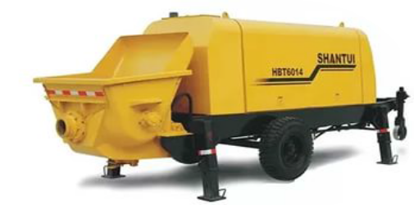Ручное заполнение полостей блока
Подача раствора через бетононасос
Подача раствора через бетонный бункер (колокол)

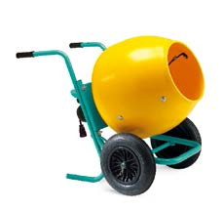

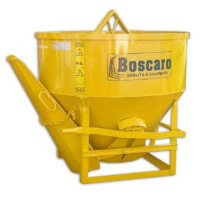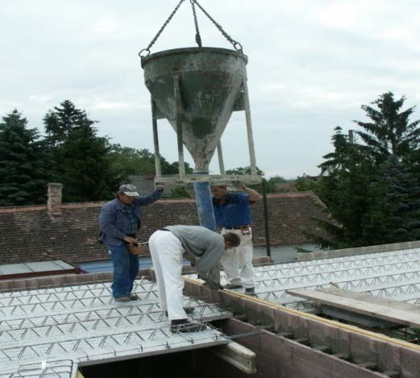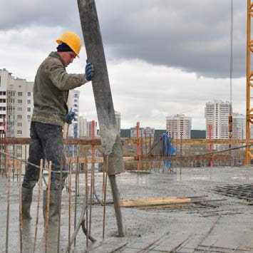Возможные методы укладки бетонной смеси:

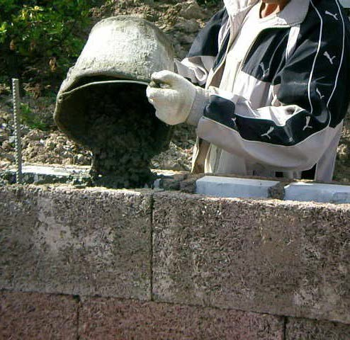

Руководство по применению
TECOLIT
Рациональная строительная система

Москва 2016

Оглавление

Оглавление 4 стр.

Монтаж

1. Первый ряд. Организация начала работ 5 стр.
2. Внешний и внутренний угол 90° 6 стр.
3. Угол 45° (≠90°) 7 стр.
4. Примыкание стен с внутренней и внешней сторон 7 стр.
- Перевязка блоков в кладке серий 38/хх, 30/хх и 22/хх 8 стр.
- Организация компенсационных вставок блоков серий 38/хх, 30/хх и 22/хх 9 стр.
- Проемы блоков серий 38/хх, 30/хх и 22/хх 10 стр.
- Перемычки проемов блоков серий 38/хх, 30/хх и 22/хх 11 стр.
- Проемы сложной формы 13 стр.
- Положение оконного/дверного блока в проеме 13 стр.
11. Перекрытия 14 стр.
12. Кровля 15 стр.
13. Организация подпорных стен подвала 16 стр.
14. Колонны 16 стр.

Армирование

  - Выпуски от фундамента 17 стр.
  - Армирование первого ряда 17 стр.
  - Армирование между этапами 18 стр.
  - Армирование горизонтальное, вертикальное 18 стр.
  - Армирование перемычек 19 стр.
  - Армирование монолитного перекрытия 19 стр.
  - Таблица армирования перемычек 20 стр.

Дополнительные моменты

- Временные поддерживающие конструкции 21 стр.
- Инженерные коммуникации 21 стр.

Отделка

  - Отделка блоков серий 38/хх и 30/хх 22 стр.
  - Отделка блоков серии 22/15 23 стр.

Номенклатура

  - Блок серии 38/12 24 стр.
  - Блок серии 38/15 25 стр.
  - Блок серии 30/12 26 стр.
  - Блок серии 30/15 27 стр.
19.5 Блок серий 22/12 и 22/15 28 стр.
  - Блок серии 25/13 29 стр.
  - Защитная панель 29 стр.

4

    - Первый ряд. Организация начала работ

  - 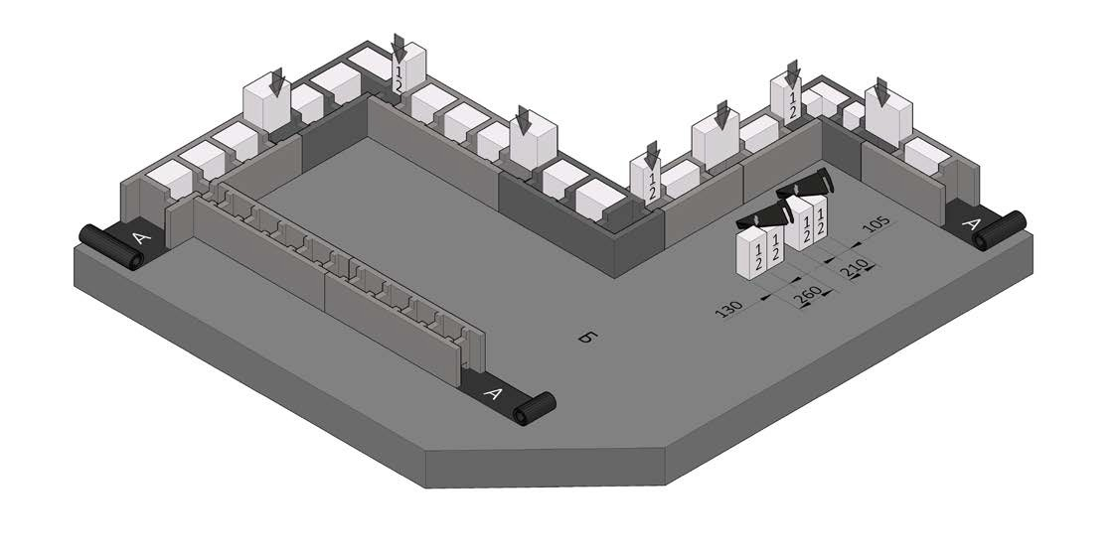Блоки укладываются на выровненную поверхность. В случае, если перепад высот поверхности составляет 1-15 мм, то выравнивание первого ряда производится с помощью клиньев. Если перепад составляет 1-35мм, то неровности можно сгладить с помощью выравнивающего раствора, уложив на него первый ряд.
  - Перед укладкой блоков необходимо произвести гидроизоляцию от фундамента (рис. 1.1 «А»). Если фундамент гидроизолирован, то повторную гидроизоляцию можно не проводить.
  - Раскладка первого ряда блоков начинается от углов.

Рис. 1.1

Идеальной считается раскладка, когда стены выкладывают с помощью целых блоков или частей блоков, кратных долям блоков конкретной серии.
  - Блоки устанавливаются встык друг к другу, без применения связующих строительных растворов - «на сухую».
  - Мелкие части блоков можно фиксировать при помощи монтажной пены, строительного клея, шурупов и т. д. В результате кладки по технологии не образуются тепловые мостики и зоны конденсации.
  - Опирания блоков на фундамент.
    - Основной (рис. 1.2 «А») – блок вровень с гранью фундамента/перекрытия по внешней стороне.
    - Консольный (рис. 1.2 «Б») – блок свисает, но не более ≤120мм от грани фундамента/перекрытия.
    - Задвинутый (рис. 1.2 «В») – блок задвинут от грани фундамента/перекрытия внутрь помещения, образуя консоль фундамента/перекрытия.
Это тип используют для опирания тяжёлой отделки в виде ½ кирпича, стоечно-ригельной фасадной системы.
  - В разложенные блоки в стыках между блоками необходимо уложить утеплитель (рис. 1.1 «стрелкой»). В углах и примыкании стен утеплитель необходимо подогнать по размеру ячейки.

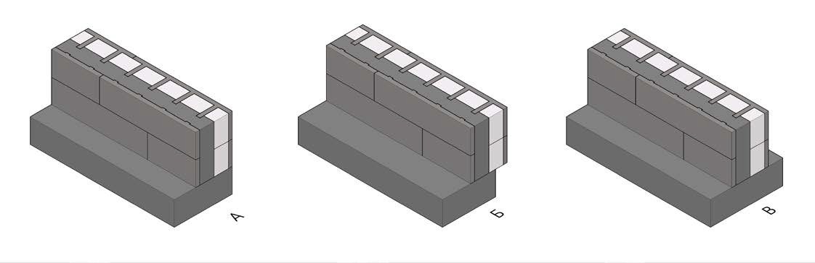Рис. 1.2

Внешний и внутренний угол 90°

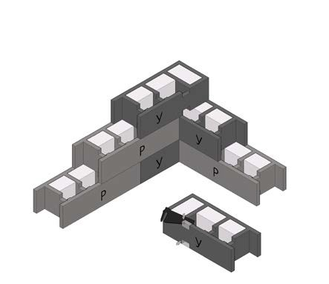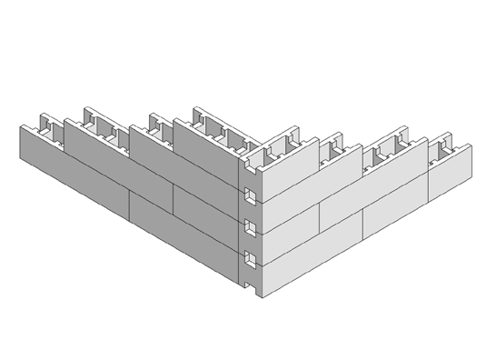Серия 38/хх

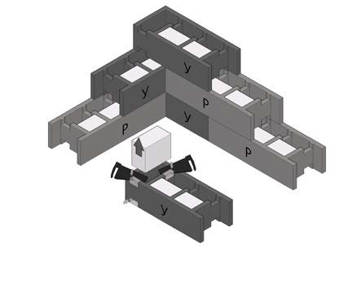Рис. 2.1

Рис. 2.2
  - Монтаж углов производится из блоков «У». Перед установкой необходимо прорезать стенку блока сверху и снизу для перетекания бетонной смеси и укладки арматуры.
  - Второй ряд укладывается с разворотом на 90° относительно углового блока нижнего ряда (рис. 2.1).
  - Монтаж внутренних углов (рис. 2.2)
производится аналогичным образом.

Серия 30/хх

Монтаж внешних и внутренних углов производится аналогичным образом как и в серии 38/хх ( рис. 2.3 и 2.4)
Условное обозначение:
«У» – Универсальная/угловой
«Р» – Рядный блок Серия 22/хх
  - Монтаж угла производится методом примыкания двух стен, расположенных перпендикулярно друг другу. Без перевязки блоков в углу (рис. 2.5). Соединение стен между собой производится за счет подрезки блоков сверху и снизу в области примыкания стены.

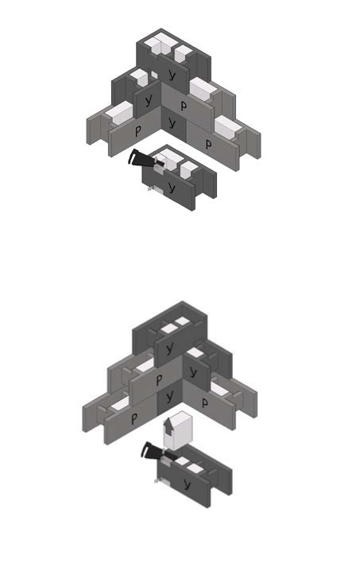Рис. 2.3

Рис. 2.4 Рис. 2.5

6

3. Угол 45°(≠90°)
- Примыкание стен с внутренней и внешней сторон

  - 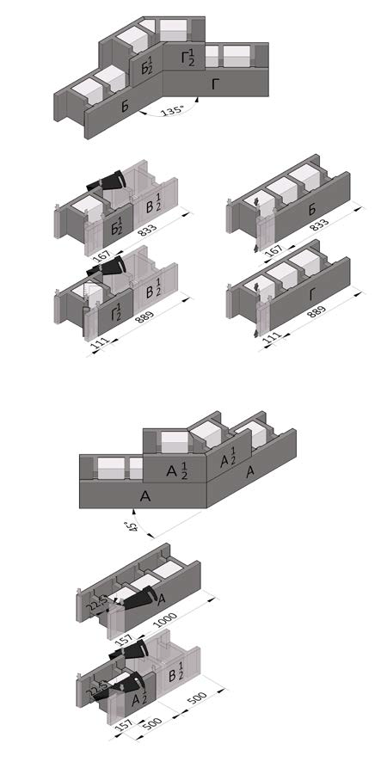Монтаж углов 45°(≠90°) производится из блоков «Р». Формирование угла производится за счет подрезки блока под углом равным ½ от требуемого угла.
Например для угла 45° угол подрезки равен 22,5°
Рекомендуем на этапе монтажа и бетонирования стены фиксировать (придать жесткость) углам ≠90° при помощи монтажной пены, строительного клея, шурупов и т. д.
  - При подрезке блоков необходимо учитывать перевязку блоков в кладке (см.
«Раздел 5»)

  - Соединение стен между собой производится за счет подрезки блоков в области примыкания стены.
Перед укладкой блоков необходимо прорезать стенку блока сверху и снизу для перетекания бетонной смеси и укладки арматуры в каждом ряду по всей высоте стены (рис. 4.1)
  - Соединение стен между собой через утеплитель производится за счет подрезки блоков в каждом втором – третьем и последнем (венцевом) рядах, либо определяется расчетом или по проекту (рис. 4.2).
При соединении стен через утеплитель рекомендуем произвести теплотехнический расчет узла, для исключения появления тепловых мостиков холода в каждом примыкании.

Рис. 3.1

Рис. 3.2

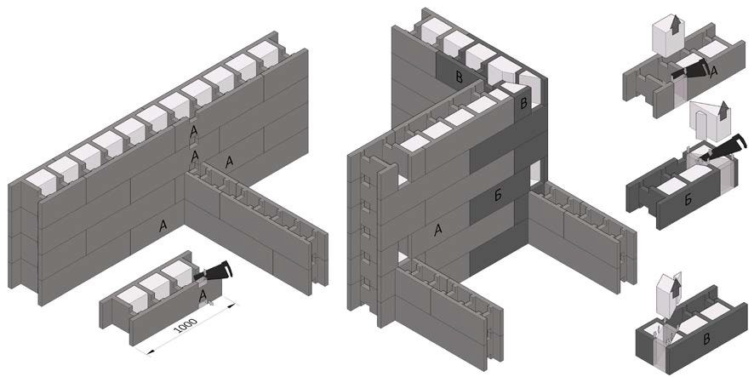

Рис. 4.1

Рис. 4.2

Перевязка блоков в кладке серий 38/хх, 30/хх и 22/хх

Рис. 5.1

Рис. 5.2
  - Блоки серии 38/хх укладываются со смещением на ½ (рис. 5.1) или ¼, ¾ блока (рис. 5.2). Вертикальные стыки должны проходить со смещением, согласно выбранной доли блока в нижнем и верхнем рядах.
  - Блоков серии 30/хх укладываются со смещением на ½ блока (рис. 5.3) Вертикальные стыки должны проходить строго по центру блока нижнего и верхнего ряда.
  - Блоков серии 22/хх укладываются со смещением на ½ ⅕, ⅖, ⅗, ⅘ блока (рис. 5.4). Вертикальные стыки должны проходить со смещением, согласно выбранной доли блока в нижнем и верхнем рядах.

Основным требованием перевязки является обеспечение непрерывности вертикального бетонного ядра.
Целая доля – доля, которая сохраняет вертикальное бетонное ядро при укладке и кратна для серии 38/хх – 250мм; 30/хх – 300мм; 22/хх – 200мм.
Оставшиеся целые доли блоков также используются при кладке.
При несоблюдении требований перевязки возможны затруднения при бетонировании и, как следствие, образование пустот и снижение несущей способности стен.

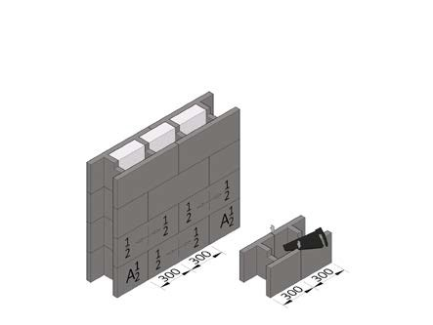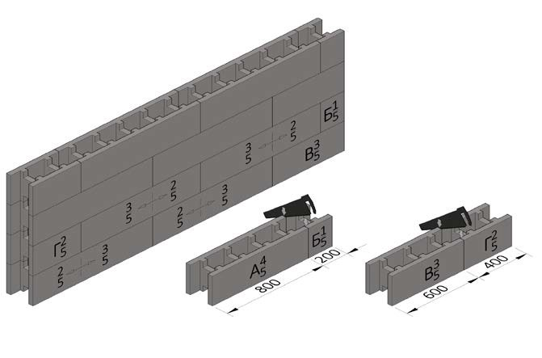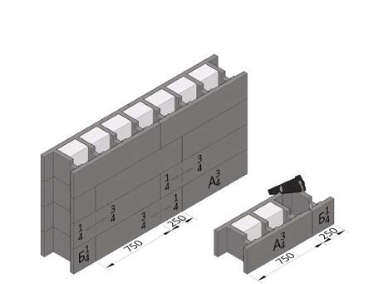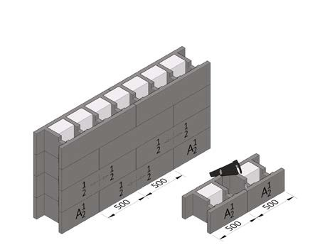

Рис. 5.3

Рис. 5.4

Организация компенсационных вставок блоков серий 38, 30, 22

  - 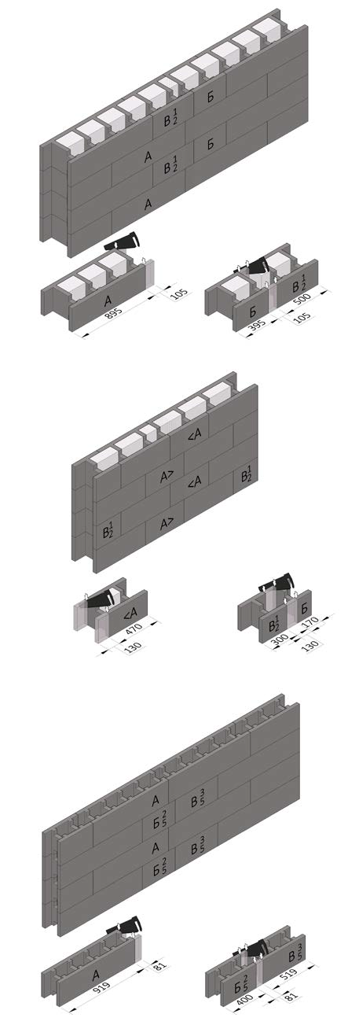Компенсационная вставка - блок, подрезанный до необходимого размера и образующий нестандартное бетонное ядро в области подрезки блока.
  - Компенсационные вставки требуется в случае, когда внешняя длина стены не кратна долям серий:
38/хх – 250мм; 30/хх – 300мм; 22/хх – 200мм.
  - При выкладке компенсационных вставок нестандартное бетонное ядро должно быть строго вертикально без смещений.

Цель компенсационной вставки - формирование правильной перевязки блоков и сохранение непрерывности вертикального бетонного ядра.

Пример компенсационной вставки серии:
38/хх (рис 6.1) размер вставки 105мм, 30/хх (рис 6.2) размер вставки 130мм, 22/хх (рис 6.3) размер вставки 81мм.

Рис. 6.1

Рис. 6.2

Рис. 6.3

Проемы блоков серий 38/хх, 30/хх и 22/хх

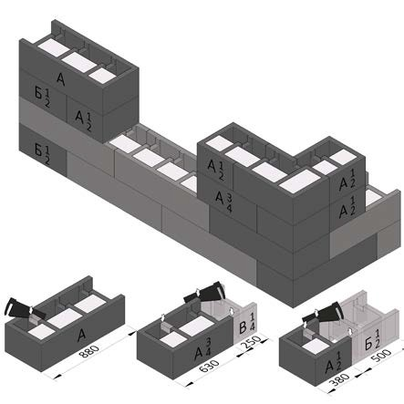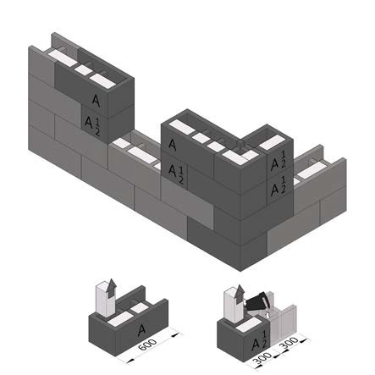Рис. 7.1
  - Торцы проема формируются из блока «У», предварительно удалив утеплитель.
Для серии 38/хх подрезав перемычку блока.
  - При выкладке блоков необходимо учесть выгодную перевязку за счет минимизации подрезки блоков на доли или использования компенсационной вставки.
Рекомендуемое минимальное расстояние простенка от внешнего угла стены до проема в сериях 38/хх – 760мм;
30/хх – 600мм;
Рекомендуемое минимальное расстояние простенка от внутреннего угла стены до проема серий:
38/хх – 380мм; 30/хх – 300мм;

Пример выкладки блоков серии 38/хх (рис. 7.1) серии 30/хх (рис. 7.2) серии 22/хх (рис. 7.3)

Рис. 7.2

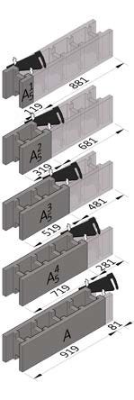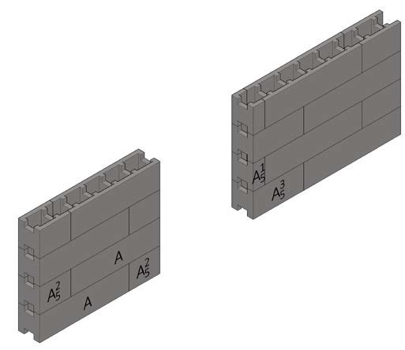Рис. 7.3

Перемычки проемов блоков серий 38/хх, 30/хх и 22/хх

  - Перемычки изготавливаются из блоков «Р», «У» и «П» всех серий на строительной площадке путем подрезки. Из блоков образуется желоб для укладки арматуры и заливки бетонной смеси.
  - Высота перемычки определятся через условие, если ширина проема меньше или равно 2м, то высота перемычки для серий:
38/хх – 250мм; 30/хх – 300мм; 22/хх – 200мм.
Если ширина проема более 2м, то высота перемычки для серий:
38/хх – 380мм, 395мм, 485мм;
30/хх – 600мм, 470мм; 22/хх – 400мм;
Максимальная ширина проемов 4м.
Ширина проемов более 4-х м определяется проектом и расчетом.
Возможность применение высоких перемычек в узких проемах не противоречит технологии Tecolit.
При применении высоких перемычек необходимо дополнительное усиление путем установки горизонтальной рейки/доски (рис. 16.2 Б)
  - Перемычки устанавливают на временную поддерживающую конструкцию (см. раздел 1 Б)
  - Блоки подгоняются один к другому на ширину проема.
  - В рядных блоках проема необходимо подрезать стенку на всю высоту перемычки в области примыкания. (рис 8.1 «Г»)
При бетонировании перемычки соединяются с основной кладкой, образуя единый бетонный каркас.
Перемычки серии 38/хх
8.1.6 Формирование перемычек высотой 250мм выполняется из блоков
«Р» или «У» методом подрезки.
При монтаже перемычек из блоков
«Р» и «П» необходимо закрыть отверстия снизу временной поддерживающей конструкцией.

Пример формирования перемычек проемов для серий:
38/хх см рис. 8.1 и 8.2
30/хх см рис. 8.3 и 8.4
22/хх см рис. 8.5 и 8.6

Рис. 8.1

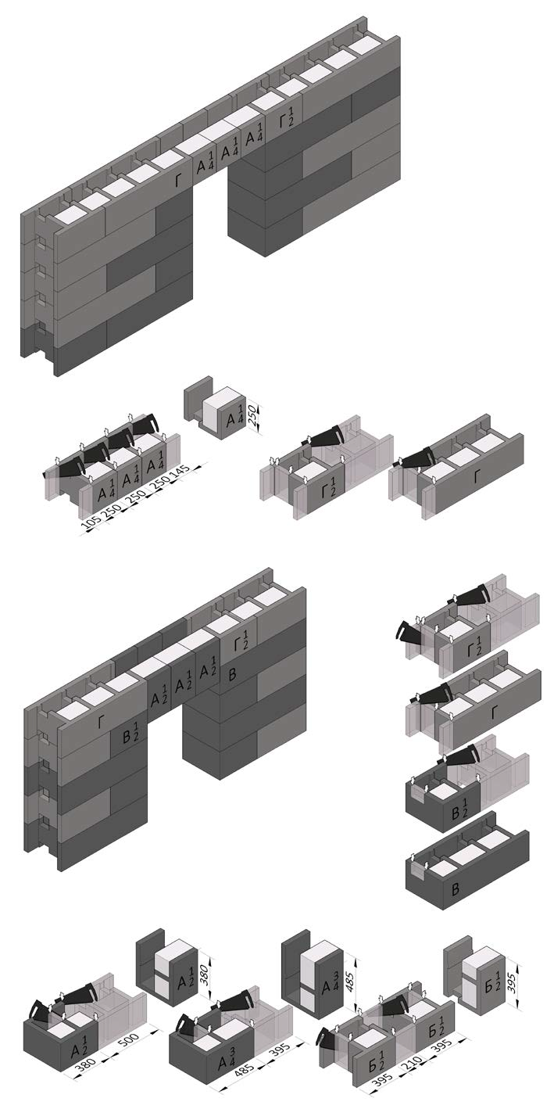

Рис. 8.2

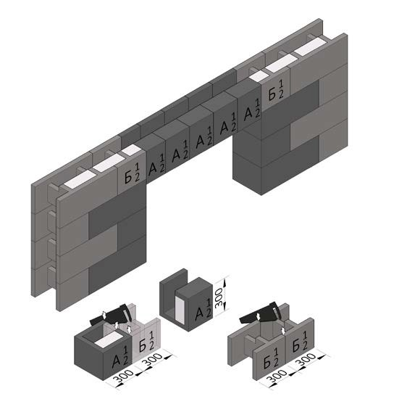

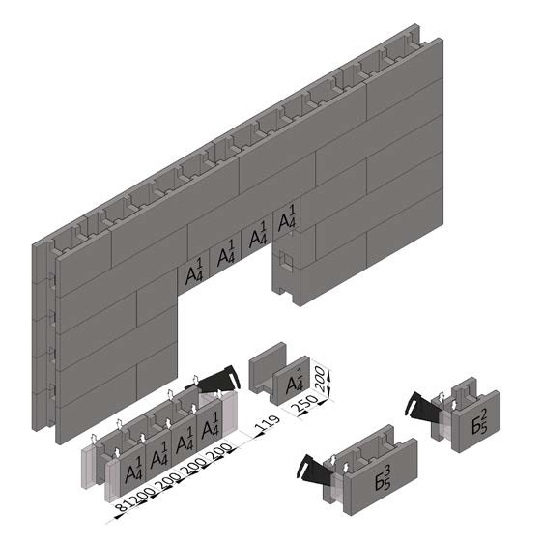Рис. 8.3

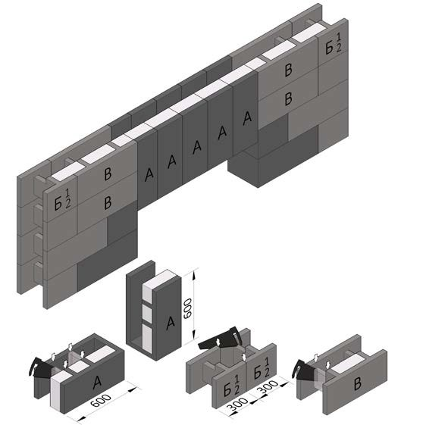

Рис. 8.4

Рис. 8.5

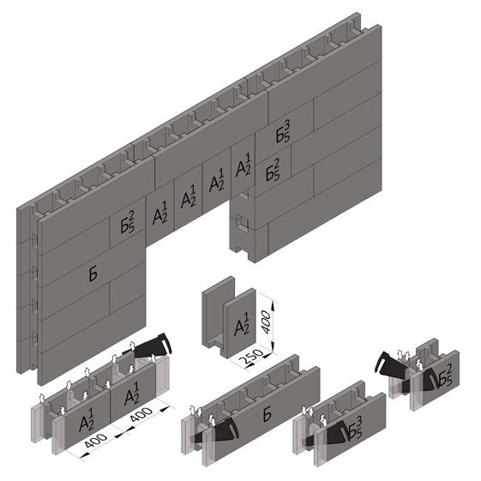

Рис. 8.6

- Проемы сложной формы
- Положение оконного/дверного блока в проеме

  - Проемы сложной формы выполняются из блоков «Р» и «У»
  - При формирование арки полукруга подрезать блок в форме трапеции (рис 9.1)
Рекомендуется перед монтажом произвести графический расчет геометрии формообразующего блока.
Возможно формирование сложного проема с применением временной опалубку.

  - Область установки оконного или дверного блока в проеме определяется по месту положения изотермы +10°С. Чтобы предотвратить выпадение конденсата, изотерма +10°С должна проходить внутри конструкции оконного или дверного блока.
В таблице №1 показаны положения изотермы +10°С в стенах из разных серий блоков TECOLIT, схематично на рис. 10.1.
Расчет производился без отделки, с применением термовкладыша ППС-25 и температуре -18°С на улице и +22°С в помещении.

Таблица №1
Серия | А | Б
38/12 | 17см | 21см
38/15 | 15см | 23см
38/15* | 14см | 24см
30/12 | 12см | 18см
30/15 | 9см | 21см
22/12 | 8см | 16см

*Блок с минеральной / базальтовой ватой

  - При строительстве многоэтажного здания или сооружения из блоков Tecolit с интегрированным утеплителем ППС (Пенополистирол), необходимо произвести монтаж противопожарных рассечек.

Рис. 9.1

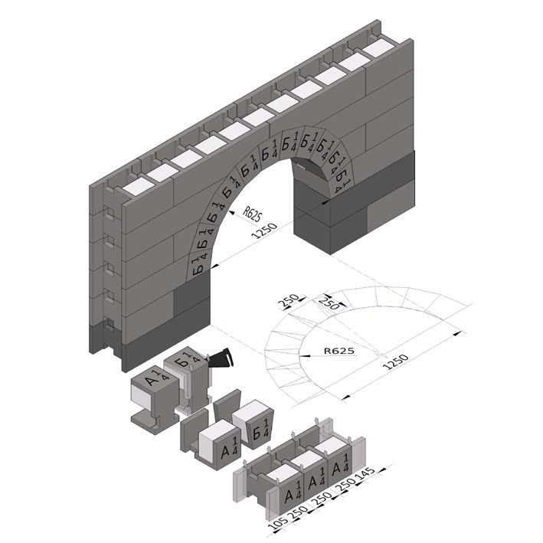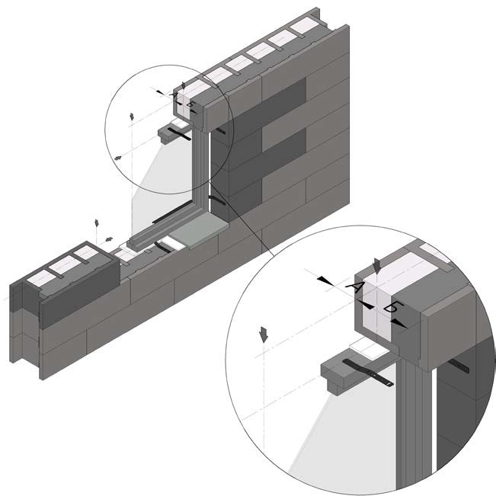

Рис. 10.1

- 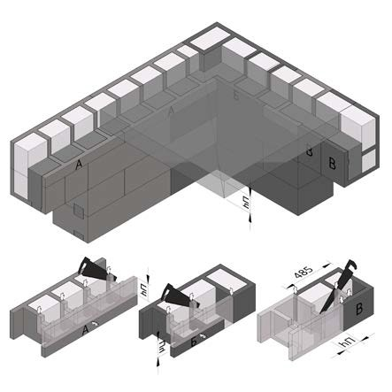Перекрытия

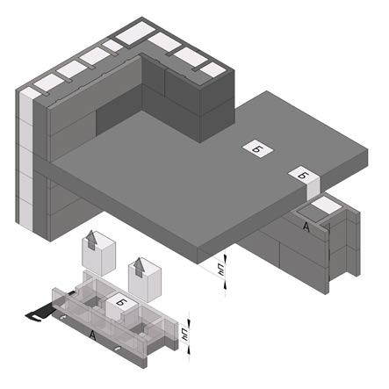Рис. 11.1

  - Для монолитного перекрытия необходимо подрезать блок «L» образно (рис. 11.1). «L» образный подрез равен толщине перекрытия, но не более 160мм от верхней грани блока.
  - При формировании монолитного балкона/консоли проходящей через внешние стены, рекомендуется произвести перфорацию плиты утеплителем для сокращения теплового мостика холода (рис. 11.2).
    - Опирание многопустотных плит перекрытия производится на бетонное ядро на глубину не менее 90мм.
    - Опирание двух многопустотных плит на внутреннюю стену из блоков серии 22/15П производится за счет дополнительного армопояса с минимальным сечение 220х125мм.
    - Утепление торца многопустотных плит производится из блоков «Р» поделенных вдоль по центру (рис. 11.3).
    - Для балочного перекрытия необходимо подрезать блоки по габариту балки (рис. 11.4)
    - Деревянные балки необходимо гидроизолировать в области защемления.

Рис. 11.2

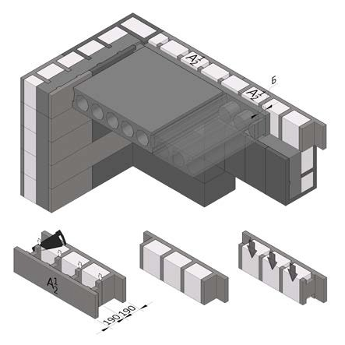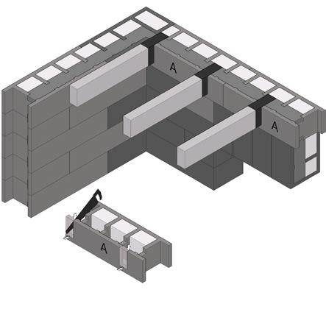Рис. 11.3 Рис. 11.4

14

- 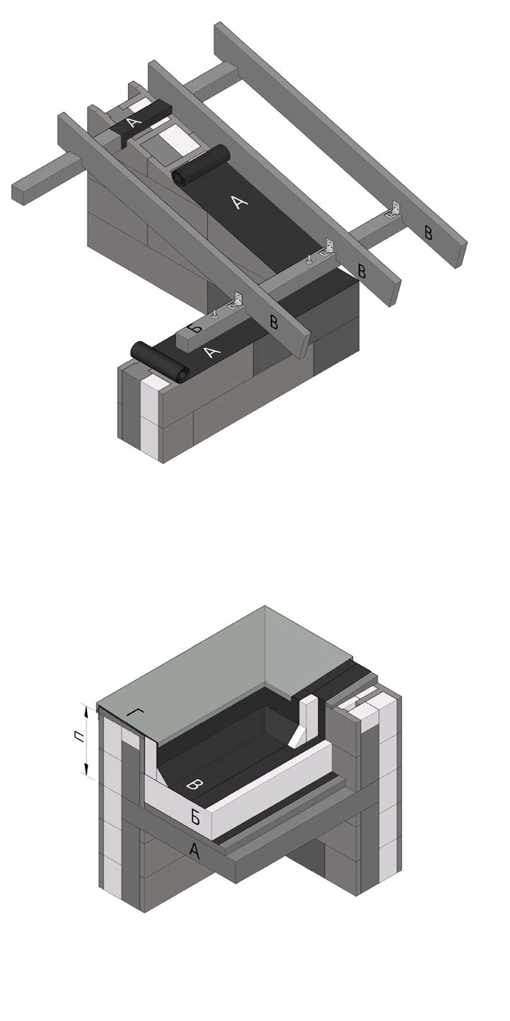Кровля

    - Перед установкой мауэрлата необходимо гидроизолировать верхнюю грань стены как горизонтальную, так и косоур (область фронтона) (рис. 12.1)
    - Фиксация мауэрлата возможна за счет заранее заложенной шпильки в незастывший бетон, или произвести забуривание распорного анкера в застывший бетон.
    - Все деревянные элементы, сопряженные с бетонным ядром, необходимо гидроизолировать.
    - Высота парапета принимается согласно СП 118.13330.2012.
    - В последнем ряду необходимо уложить утеплитель высотой 100-150мм в области бетонного ядра.
    - Верхнюю часть парапета необходимо укрыть кровельным материалом.
    - Необходимо произвести утепление с внутренней стороны парапета.

Рис. 12.1

Рис. 12.2

Организация подпорных стен подвала
- Колонны

  - 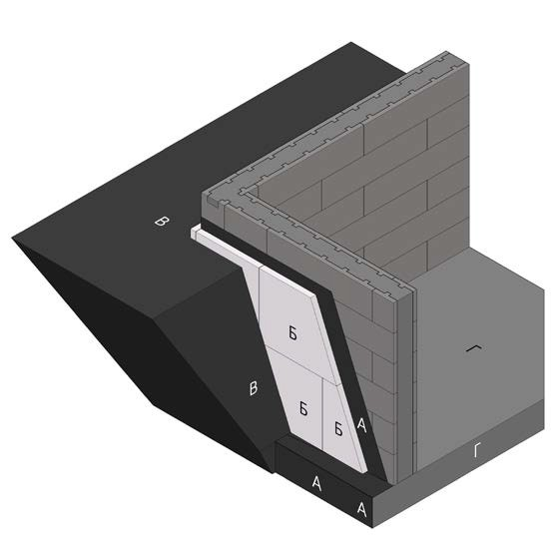Возведение подпорных стен для подвального или цокольного этажа производится из блоков серии 22/15.
  - После возведения необходимо гидроизолировать стены с внешней стороны.
  - По необходимости производится утепление стен подвала/цоколя с внешней стороны.

Утеплитель фиксируется на клей.
Возможно применения блоков серий 38/хх и 30/хх.

14.1 Из блоков Tecolit возможно сделать колонны. Габариты колонн см. в таблице 2.

Таблица 2

Рис. 13.1
Серия | Рис. 14.1 | Габариты колонны | Бетонное ядро
30/хх У | «А» | 300х470 | 220х390
30/хх У | «Б½» | 300х300 | 220х220
38/хх У | «В¾» | 380х525 | 300х445
30/хх Р | «Г½» | 380х290 | 300х210
22/15 | - | 220х438 | 150х374

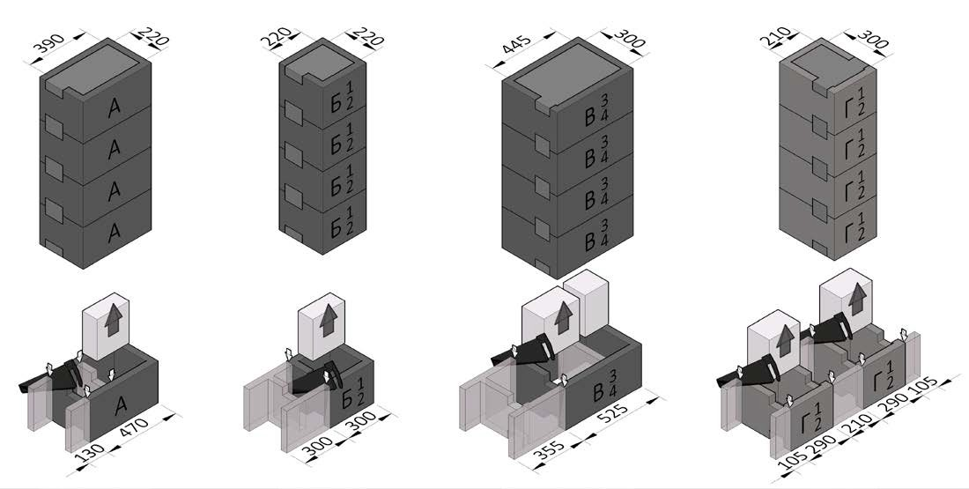

Рис. 14.1

16

Любое армирование производится согласно «СП 63.13330.2012 Свод правил Бетонные и железобетонные конструкции»
    - Анкерные выпуски из фундамента/перекрытия необходимы в случаях:
- сейсмичный район строительства;
- предусмотрено проектом;
- отсутствие стен ниже по уровню. Возможные способы анкеровки:
- Заложить анкер в бетонную конструкцию (замоноличивание)
- Забурение анкера в бетонную конструкцию. Фиксация забуренного анкера производится через химический или цементный раствор. Тип раствора выбирается самостоятельно.
    - Монтаже гидроизоляции см. пункт 1.2. В случае наличия анкерных выпусков гидроизоляция перфорируется.
    - Минимальная длина анкера 400мм. Минимальная длина выпуска от верхней грани фундамента/перекрытия 250мм (рис. 15.1).
    - Обязательно горизонтальное армирование первого ряда.
    - Горизонтальное армирование производится методом укладки арматуры в паз блока.
    - Армирование производят во всех углах и примыканиях. Шаг армирования равен шагу горизонтального армирования. Армирование производится «L» образной арматурой длиной не менее 1000мм (рис. 15.2).
Возможно изменение геометрической формы арматуры по армированию углов и примыканий.
Рекомендованная схема армирования углов и примыканий на рисунке 15.2 обозначение «Б» и «В»
Рекомендуемое армирование стен в малоэтажном домостроении до 2 этажей горизонтальная арматура Ø8, вертикальная Ø10. За исключение перемычек над проемами.

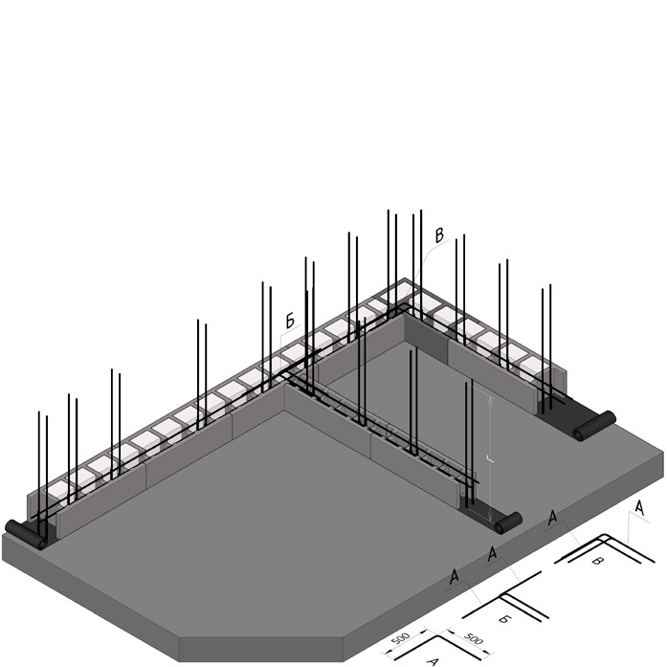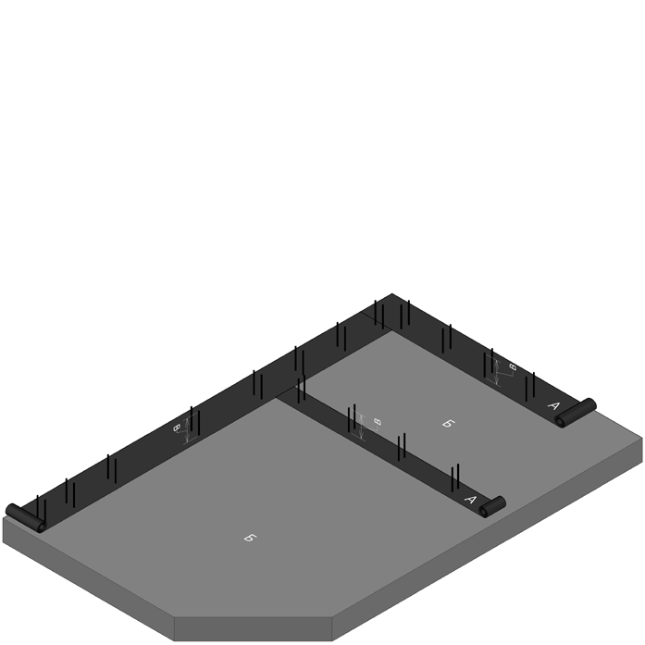Рис. 15.1

Рис. 15.2

15.1 Выпуски
15.2 Армирование первого ряда

  - Армирование между этапами
  - Армирование горизонтальное, вертикальное
    - 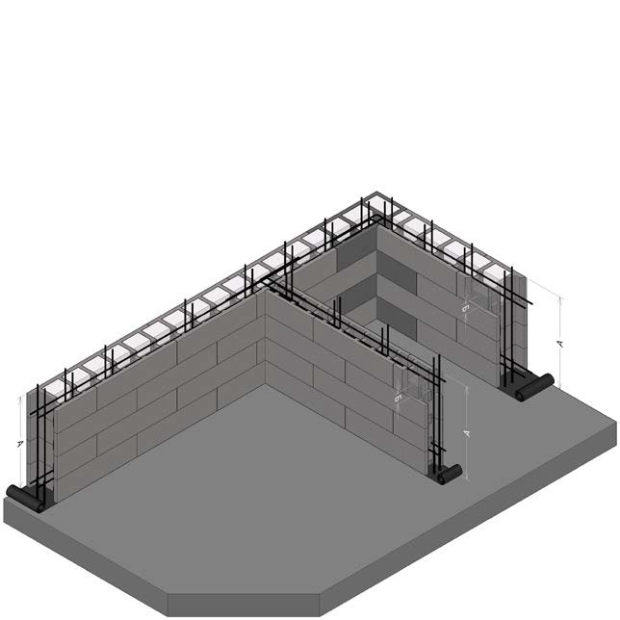Бетонная смесь укладывается в
полости блока и выполняет функцию несущего каркаса стены, воспринимающего нагрузку здания от перекрытий, крыш и т. д.
Бетонные смеси тяжелого бетона (БСТ) должны соответствовать ГОСТ 25192-2012, ГОСТ 7473-2010.
Фракция щебня и гравия 5-20мм.
Рекомендуемая удобоукладываемость (пластичность) - P4 или на выбор согласно п.5.1.4 ГОСТ 7473−2010.
    - Бетонная смесь должна иметь консистенцию, чтобы она могла проникать во все полости кладки блоков.
    - В зависимости от расчетной статической нагрузки на здание используются разные виды бетона – класса В15, В20, В25, В30. Класс бетона должен быть одинаковым для всего этажа.
    - Заливку блоков бетонной смесью за этап эффективнее всего производить после установки от 4 (1000мм) до 6 (1500мм) рядов блоков (рис. 15.3 «А»)
    - Уровень заливки за этап не должен доходить до края верхнего блока за исключением перемычек и последнего ряда

Рис. 15.3
стены. (см. рис. 15.3 «Б»)
    - Укладка бетонной смеси может производиться:
    - 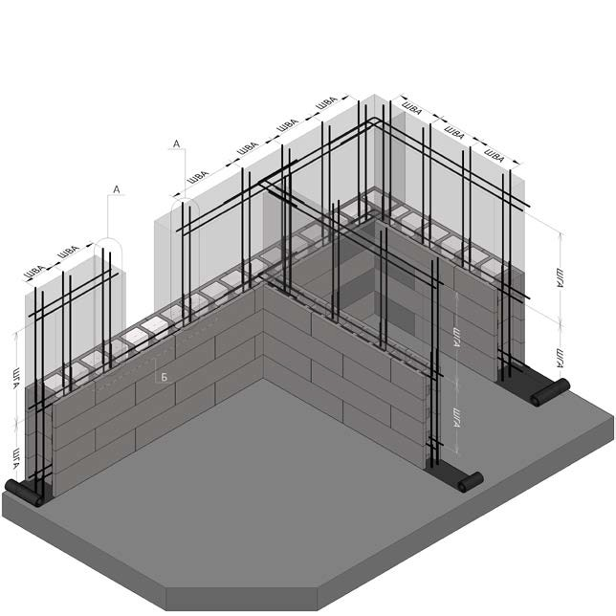ручным способом;
    - бетононасосом;
    - с помощью подъемного крана с бетонным бункером (колокол).
При использовании бетононасоса следует избегать подачи с высоким давлением. Для уменьшения давления рекомендуется использовать “Z” образную насадку на шланг подачи или лоток установленный на блоки.
    - Заливка внешних и внутренних стен бетоном выполняется одновременно.
    - Уплотнение бетона выполняется с помощью глубинного вибратора с вибрационной насадкой диаметром не более 4 см.
    - В случае приостановки бетонирования на длительный срок - более 28 дней необходимо залить бетон лишь до половины последнего ряда и установить выпуски длиной 500мм. Шаг установки стержней не должен превышать 500мм, а суммарная площадь поперечного сечения должна составлять минимум 1/2000 от поперечного сечения бетонного ядра.

Рис. 15.4

Армирование перемычек
  - Армирование монолитного перекрытия

    - Шаг вертикального армиро- вания для серий:
38/хх – мин. 250 макс. 1000мм 30/хх – мин. 150 макс. 900мм 22/хх – мин. 200 макс. 1000мм
Шаг горизонтального армиро- вания для серий:
38/хх – мин. 250 макс. 1000мм 30/хх – мин. 250 макс. 1000мм 22/хх – мин. 250 макс. 1000мм
Рекомендуемый шаг вертикального и горизонтального армирования 1000мм для малоэтажного строительства до 3х этажей (рис. 15.4 «ШВА», «ШГА»). Предложенная схема армирования не подходит для сейсмичных районов строительства.
    - Обязательно армируется контур проема (рис. 15.4 «А», «Б»).
В случае отсутствия горизонтального армирования в нижней части проема, необходимо уложить арматуру, которая должна как минимум на 500мм заходить в стену с обеих сторон от проема.
15.4.1 Все армирование производится в два прутка.
    - При армировании верхней части проема возможно применить три типа арматурного каркаса (рис. 15.5)
Объемный пространственный каркас – группа продольной арматуры связанной поперечными хомутами прямоугольной формы.
Плоский пространственный каркас – две продольных арматуры связаны поперечными хомутами.
Стрежневой каркас – продольная арматура без поперечной связи.
    - Уложенный арматурный каркас должен заходить за ширину проема:
- на 250мм для проемов 2м и менее;
- на 500мм для проемов более 2м. (рис. 15.5 «В»)
    - Рекомендуемый тип применяемой арматуры в каркасе смотрите в таблице 3.
15.6.1 Для монолитной плиты перекрытия необходимо заложить «L» образную арматуру длиной 1000мм (см. рис 15.6.2 «А»). Арматура должна находиться у внешней грани бетонного ядра стены и в верхней грани плиты перекрытия.
15.6.3 Перед любым перекрытием необходимо уложить в последний ряд горизонтальную арматуру.

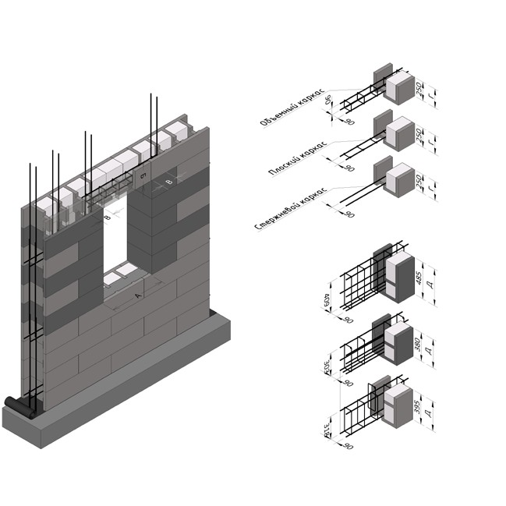Рис. 15.5

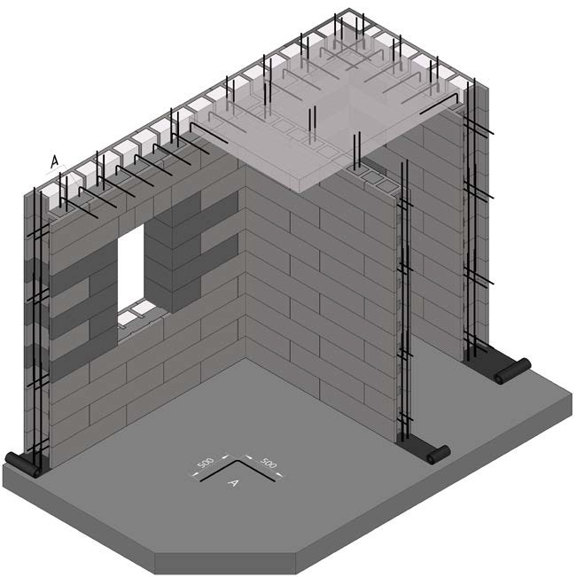

Рис. 15.6

15.7 Таблица армирования перемычек

Таблица 3
Подбор арматуры для перемычек толщиной 120 мм
Ширина проема, м | Высота перемычки, м | Расчётная нагрузка, кН/м | Армирование нижней зоны перемычки | Армирование верхней зоны перемычки | Допускаемый изгибающий момент, кН/м | Поперечная арматура
1 |  | 15 | 2Fø10 | 2Fø10 | 7,96 | Fø6, ss=0,12 м
 |  | 20 | 2Fø10 |  | 7,96 | Fø6, ss=0,12 м
 |  | 25 | 2Fø10 |  | 7,96 | Fø6, ss=0,12 м
 | 0,2
 |  | 30 | 2Fø10 |  | 7,96 | Fø6, ss=0,12 м
2 |  | 15 | 2Fø10 | 2Fø10 | 7,96 | Fø6, ss=0,12 м
 |  | 20 | 2Fø12 |  | 10,8 | Fø6, ss=0,12 м
2 |  | 25 | 2Fø10 |  | 22,44 | Fø6, ss=0,30 м
 |  | 30 | 2Fø10 |  | 22,44 | Fø6, ss=0,30 м
2,5 |  | 15 | 2Fø10 |  | 22,44 | Fø6, ss=0,30 м
 |  | 20 | 2Fø10 |  | 22,44 | Fø6, ss=0,30 м
 |  | 25 | 2Fø10 |  | 22,44 | Fø6, ss=0,30 м
 | 0,45 | 30 | 2Fø12 |  | 31,61 | Fø6, ss=0,30 м
 |  | 15 | 2Fø10 |  | 22,44 | Fø6, ss=0,30 м
 |  | 20 | 2Fø12 |  | 31,61 | Fø6, ss=0,30 м
3
 |  | 25 | 2Fø12 |  | 31,61 | Fø6, ss=0,30 м
4 |  | 30 | 2Fø14 |  | 41,99 | Fø6, ss=0,30 м
 |  | 15 | 2Fø12 |  | 31,61 | Fø6, ss=0,30 м
 |  | 20 | 2Fø14 |  | 41,99 | Fø6, ss=0,30 м
 |  | 25 | 2Fø16 |  | 53,18 | Fø6, ss=0,30 м
 |  | 30 | 2Fø18 |  | 65,04 | Fø6, ss=0,30 м

Подбор арматуры для перемычек толщиной 150мм
Ширина проема, м | Высота перемычки, м | Расчётная нагрузка, кН/м | Армирование нижней зоны перемычки | Армирование верхней зоны перемычки | Допускаемый изгибающий момент, кН/м | Поперечная арматура
1 |  | 15 | 2Fø10 | 2Fø10 | 8,09 | Fø6, ss=0,12 м
 |  | 20 | 2Fø10 |  | 8,09 | Fø6, ss=0,12 м
 |  | 25 | 2Fø10 |  | 8,09 | Fø6, ss=0,12 м
 | 0,2 | 30 | 2Fø10 |  | 8,09 | Fø6, ss=0,12 м
 |  | 15 | 2Fø10 |  | 8,09 | Fø6, ss=0,12 м
2 |  | 20 | 2Fø12 | 2Fø10 | 11,07 | Fø6, ss=0,12 м
 |  | 25 | 2Fø14 |  | 14,18 | Fø6, ss=0,12 м
2,5 |  | 30 | 2Fø16 |  | 17,16 | Fø6, ss=0,12 м
 |  | 15 | 2Fø10 |  | 22,57 | Fø6, ss=0,30 м
 |  | 20 | 2Fø10 |  | 22,57 | Fø6, ss=0,30 м
 |  | 25 | 2Fø10 |  | 22,57 | Fø6, ss=0,30 м
3 | 0,45 | 30 | 2Fø12 |  | 31,89 | Fø6, ss=0,30 м
 |  | 15 | 2Fø10 |  | 22,57 | Fø6, ss=0,30 м
 |  | 20 | 2Fø10 |  | 22,57 | Fø6, ss=0,30 м
 |  | 25 | 2Fø12 |  | 31,89 | Fø6, ss=0,30 м
4 |  | 30 | 2Fø14 |  | 42,51 | Fø6, ss=0,30 м
 |  | 15 | 2Fø12 |  | 31,89 | Fø6, ss=0,30 м
 |  | 20 | 2Fø14 |  | 42,51 | Fø6, ss=0,30 м
 |  | 25 | 2Fø16 |  | 54,08 | Fø6, ss=0,30 м
 |  | 30 | 2Fø18 |  | 66,48 | Fø6, ss=0,30 м
Примечание: F-количество; ø-диаметр; ss-шаг установки. Прогибы перемычек должны быть меньше предельно допустимых прогибов. Бетон B 30, Стальная арматура (типа AIII)

Дополнительные моменты
- Временные поддерживающие конструкции
- Инженерные коммуникации

  - В области проемов необходимо предусмотреть временные, поддерживающие конструкции для фиксации перемычек в проектной отметке (рис. 16.1 и 16.2).
  - При высоких перемычках необходимо предусмотреть боковую фиксацию доской (рис. 16.2 «А»).
  - Инженерные сети (электрика, водопровод, интернет, телефон, ТВ и т. д.) возможно уложить в подготовленные каналы.
Для этого необходимо проштробить стенку блока на глубина канала 40мм без учета отделки (рис. 17.1).
Работы по прокладке инженерных сетей в стенке блока проводятся после набора прочности бетона.
  - Инженерные каналы (вентиляционные, электрические и т. д.) сформированные из короба круглого, квадратного или иного сечения до 120мм толщиной и 180мм шириной, необходимо заложить в стены перед бетонированием (рис.17.2).
Инженерные каналы в стене должен быть строго вертикальным без перемещений по горизонтали.
Не рекомендуем углядывать инженерные каналы в наружных стенах здания.

Рис. 16.1

Рис. 16.2

Рис. 17.1
Рис. 17.2

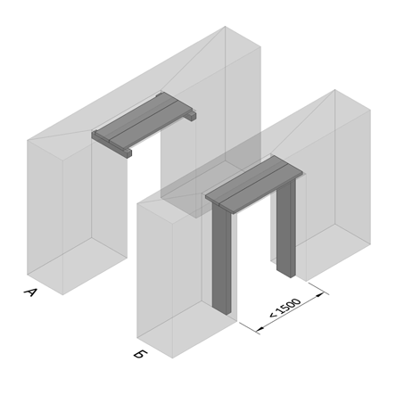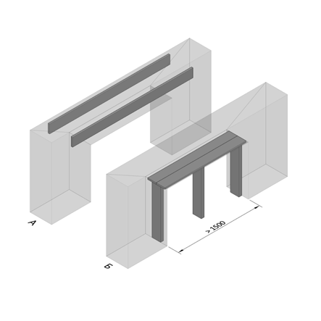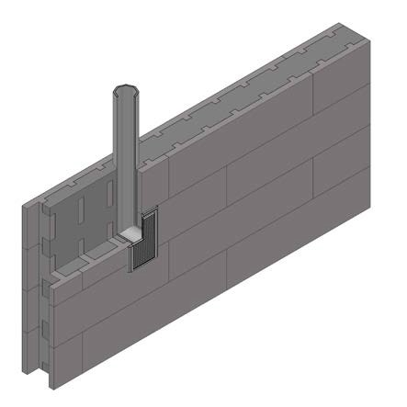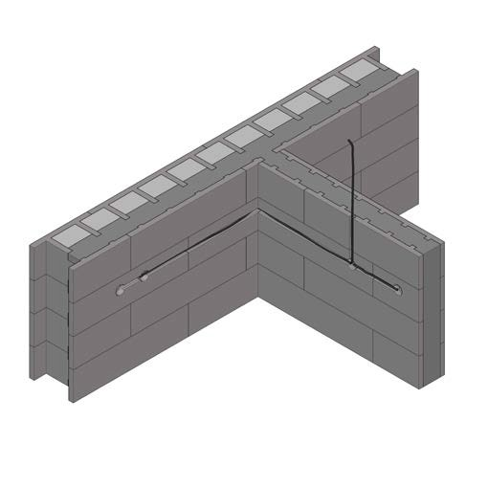

21

Отделка
  - Отделка блоков серий 38/хх и 30/хх

Рис. 18.1.1
Рис. 18.1.2

Штукатурка (разработчик КНАУФ) (рис. 18.1.1)
«А» - Грунтовка
«Б» - КНАУФ-Грюнбанд от 10-30мм
«В» - КНАУФ-Севенер 7мм и
«Г» - щелочестойкая стеклосетка
«Д» - КНАУФ-Изогрунд
«Е» - Декоративная отделка
Плитка (тип: керамогранит, клинкер и пр.) (рис. 18.1.2)
- Грунтовка
«А» - Клей
«Б» - Плитка

Рис. 18.1.3
Рис. 18.1.4

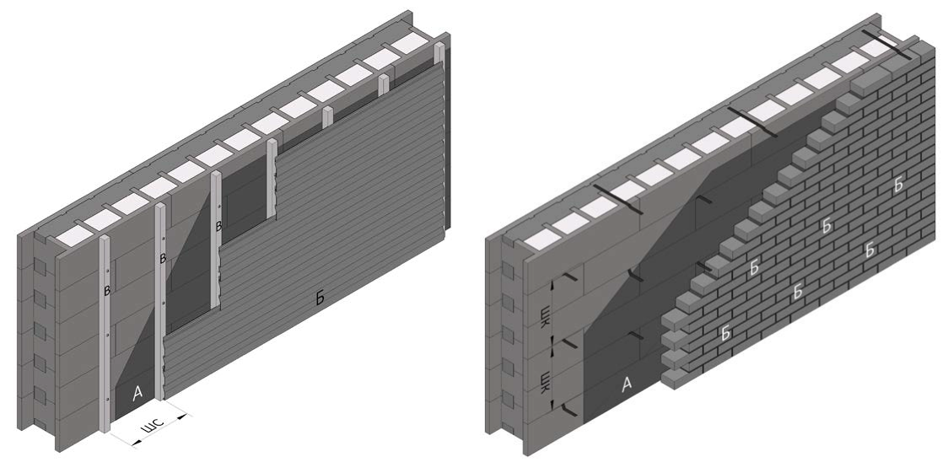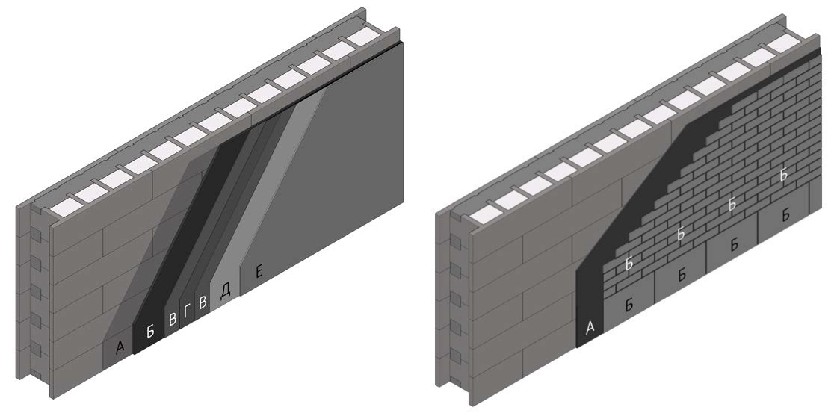Вентфасад (рис. 18.1.3)
«А» - Гидроветрозащитная мембрана
«Б» - Сайдинг (тип: деревянный, пластиковый, метал. и пр.)
«В» - Стойки (тип: металлические, деревянные)
«ШС» - Шаг Стойки
Фасад ½ кирпича (рис. 18.1.4)
«А» - Гидроветрозащитная мембрана
«Б» - Кирпич
«ШК»-Шаг кронштейна (тип: оцинкованная, полоса или проволока). Заложить между блоков при раскладки до заливки бетоном.

Отделка
  - Отделка блоков серии 22/15

Рис. 18.2.1
Рис. 18.2.2

Штукатурка (разработчик КНАУФ) (рис. 18.2.1)
«А» - Утеплитель
«Б» - КНАУФ-Грюнбанд от 10-30мм
«В» - КНАУФ-Севенер 7мм и
«Г» - щелочестойкая стеклосетка
«Д» - КНАУФ-Изогрунд
«Е» - Декоративная отделка
Вентфасад (рис. 18.2.2)
«А» - Утеплитель
«Б» - Гидроветрозащитная мембрана
«В» - Сайдинг (тип: деревянный, пластиковый, метал. и пр.)
«ШС»-Шаг Стойки (металлические, деревянные)

Рис. 18.2.3
Рис. 18.2.4

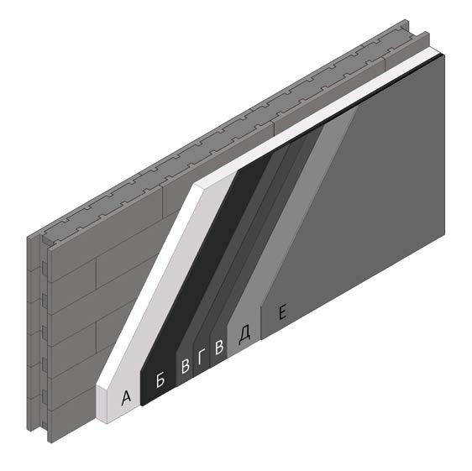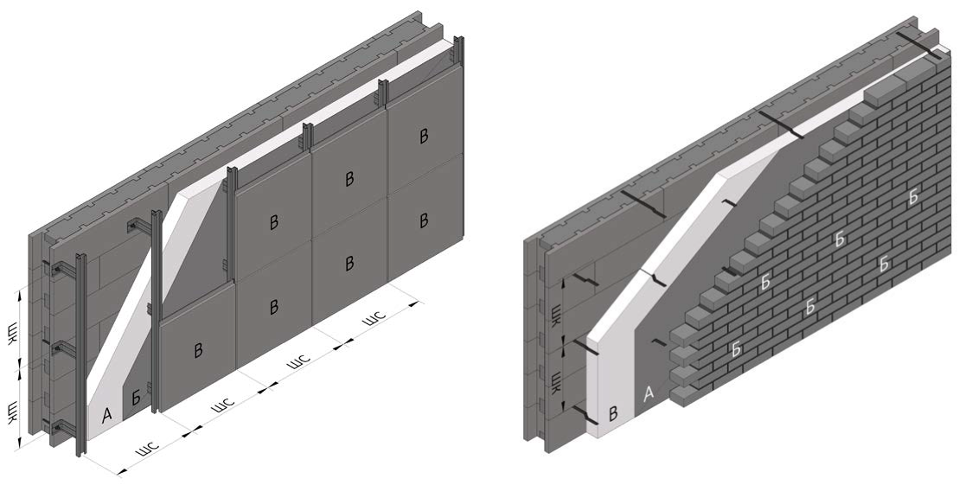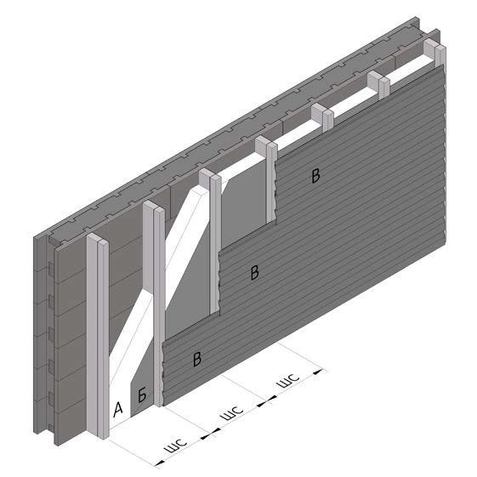
Вентфасад для тяжелого декора (рис. 18.2.3)
«А» - Утеплитель
«Б» - Гидроветрозащитная мембрана
«B» - Сайдинг (тип: керамогранит, метал., стекло и пр.)
«ШС» - Шаг Стойки (тип: металлические)
«ШК» - Шаг кронштейна (тип: металлические)
Фасад ½ кирпича (рис. 18.2.4)
«А» - Гидроветрозащитная мембрана
«Б» - Кирпич
«В» - Утеплитель
«ШК» - Шаг кронштейна (тип: оцинкованная, полоса или проволока). Заложить между блоков при раскладки до заливки бетоном.

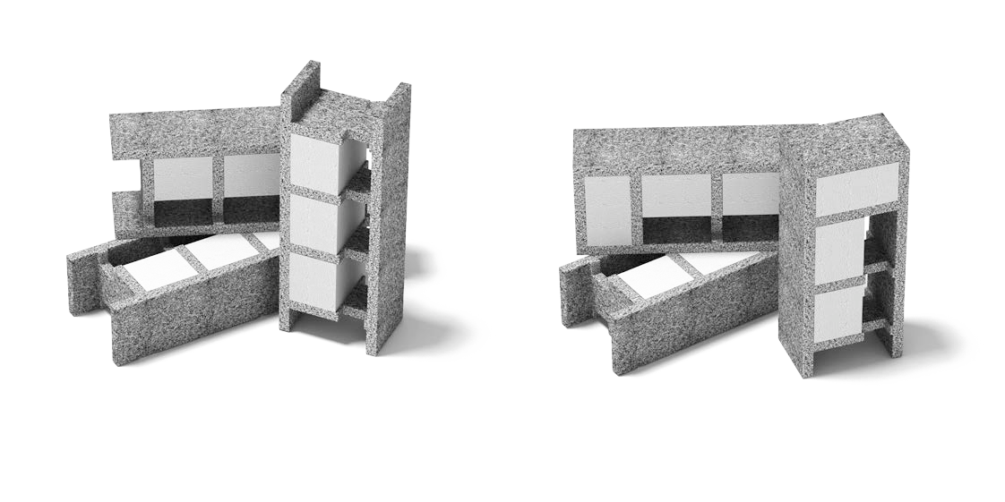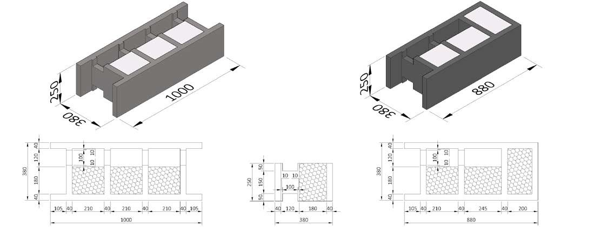Возведение несущих, ограждающих конструкций (стен) зданий и сооружений.
Подходит для жилых, административно-бытовых и производственных зданий и сооружений. Блок с высокими тепло и звукоизоляционными характеристиками.

КОНСТРУКЦИОННЫЕ ПАРАМЕТРЫ |  | Р | У
Ширина | мм | 380 | 380
Длина | мм | 1000 | 880
Выcота | мм | 250 | 250
Плотность TECOLIT | кг/м³ | 650 | 650
Вес блока | кг | 20 | 19
Толщина теплоизоляционного вкладыша | мм | 180 | 180
Ширина бетонного ядра | мм | 120 | 120
Опорная площадь бетона | см²/п.м | 1168 | 1168
Удельный вес 1 м² стены с бетоном Б25 | кг/м² | 336 | 277
ТЕХНИЧЕСКИЕ ХАРАКТЕРИСТИКИ
Сопротивление теплопередаче (стены без отделки) | м²·(°С/Вт) | 5,09 | 5,09
Коэффициент звуконепроницаемости Rw | дБ | 60 | 60
Класс опасности | класс | К0(45) | К0(45)
РАСХОД МАТЕРИАЛОВ ПРИ СТРОИТЕЛЬСТВЕ
Число блоков на 1 м² | шт. | 4 | 4,545
Объем бетон на 1 м² стены | м³ | 0,11 | 0,08
Количество арматуры AIII Ø10 на 1 м² стены | кг | 2,468 | 2,468
Примерные трудозатраты на 1 м² стены | норма/час | 0,3 | 0,3

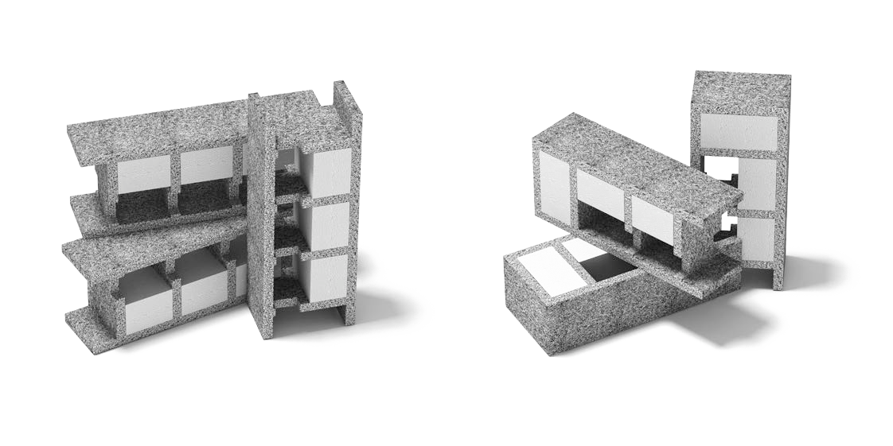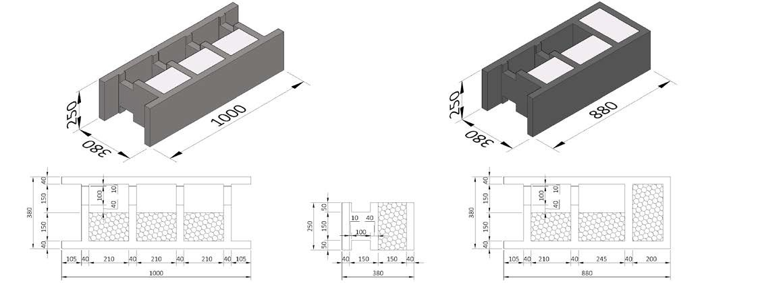Возведение несущих, ограждающих конструкций (стен) зданий и сооружений.
Подходит для жилых, административно-бытовых и производственных зданий и сооружений. Блок с высокими тепло и звукоизоляционными характеристиками.

КОНСТРУКЦИОННЫЕ ПАРАМЕТРЫ |  | Р | У
Ширина | мм | 380 | 380
Длина | мм | 1000 | 880
Выcота | мм | 250 | 250
Плотность TECOLIT | кг/м³ | 650 | 650
Вес блока | кг | 20 | 19
Толщина теплоизоляционного вкладыша | мм | 150 | 150
Ширина бетонного ядра | мм | 150 | 150
Опорная площадь бетона | см²/п.м | 1420 | 1420
Удельный вес 1 м² стены с бетоном Б25 | кг/м² | 397 | 323
ТЕХНИЧЕСКИЕ ХАРАКТЕРИСТИКИ
Сопротивление теплопередаче (стены без отделки) | м²·(°С/Вт) | 4,35 | 4,35
Коэффициент звуконепроницаемости Rw | дБ | 62 | 62
Класс опасности | класс | К0(45) | К0(45)
РАСХОД МАТЕРИАЛОВ ПРИ СТРОИТЕЛЬСТВЕ
Число блоков на 1 м² | шт. | 4 | 4,545
Объем бетон на 1 м² стены | м³ | 0,13 | 0,1
Количество арматуры AIII Ø10 на 1 м² стены | кг | 2,468 | 2,468
Примерные трудозатраты на 1 м² стены | норма/час | 0,3 | 0,3

  - Блок серии 30/12

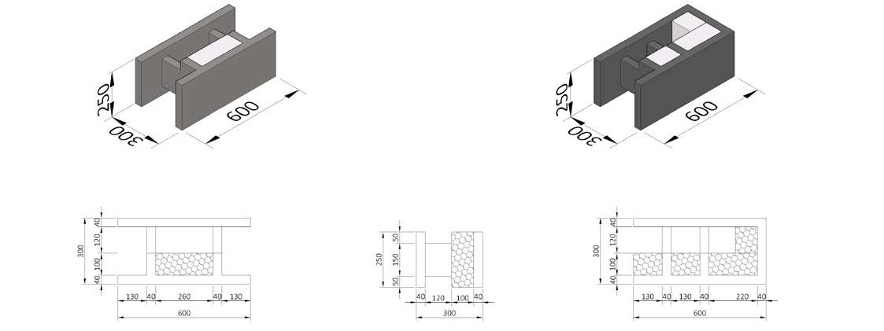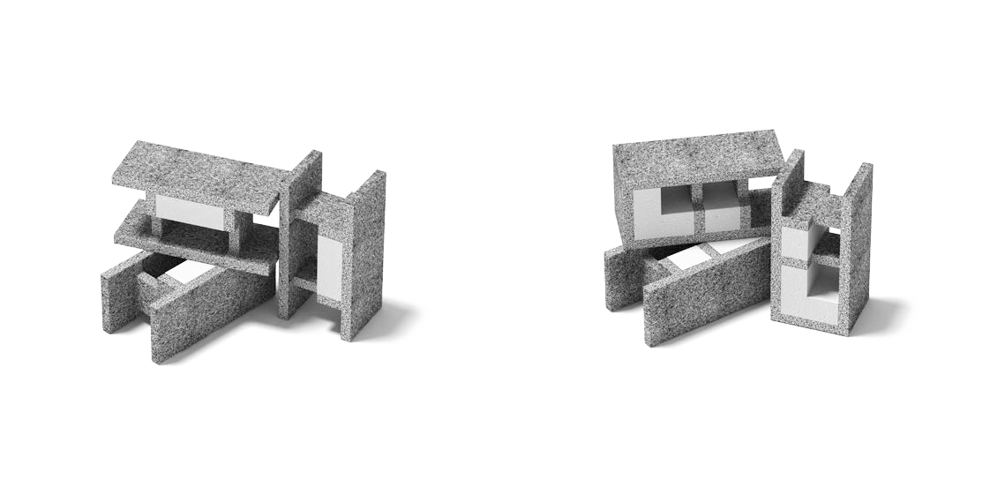Возведение несущих, ограждающих конструкций (стен) зданий и сооружений.
Подходит для жилых, административно-бытовых и производственных зданий и сооружений. Блок с высокими экономическими характеристиками.

КОНСТРУКЦИОННЫЕ ПАРАМЕТРЫ |  | Р | У
Ширина | мм | 300 | 300
Длина | мм | 600 | 600
Выcота | мм | 250 | 250
Плотность TECOLIT | кг/м³ | 650 | 650
Вес блока | кг | 10 | 11
Толщина теплоизоляционного вкладыша | мм | 100 | 100
Ширина бетонного ядра | мм | 120 | 120
Опорная площадь бетона | см²/п.м | 1200 | 1200
Удельный вес 1 м² стены с бетоном Б25 | кг/м² | 332 | 274
ТЕХНИЧЕСКИЕ ХАРАКТЕРИСТИКИ
Сопротивление теплопередаче (стены без отделки) | м²·(°С/Вт) | 3,09 | 3,09
Коэффициент звуконепроницаемости Rw | дБ | 60 | 60
Класс опасности | класс | К0(45) | К0(45)
РАСХОД МАТЕРИАЛОВ ПРИ СТРОИТЕЛЬСТВЕ
Число блоков на 1 м² | шт. | 6,667 | 6,667
Объем бетон на 1 м² стены | м³ | 0,11 | 0,08
Количество арматуры AIII Ø10 на 1 м² стены | кг | 2,468 | 2,468
Примерные трудозатраты на 1 м² стены | норма/час | 0,3 | 0,3

Блок серии 30/15

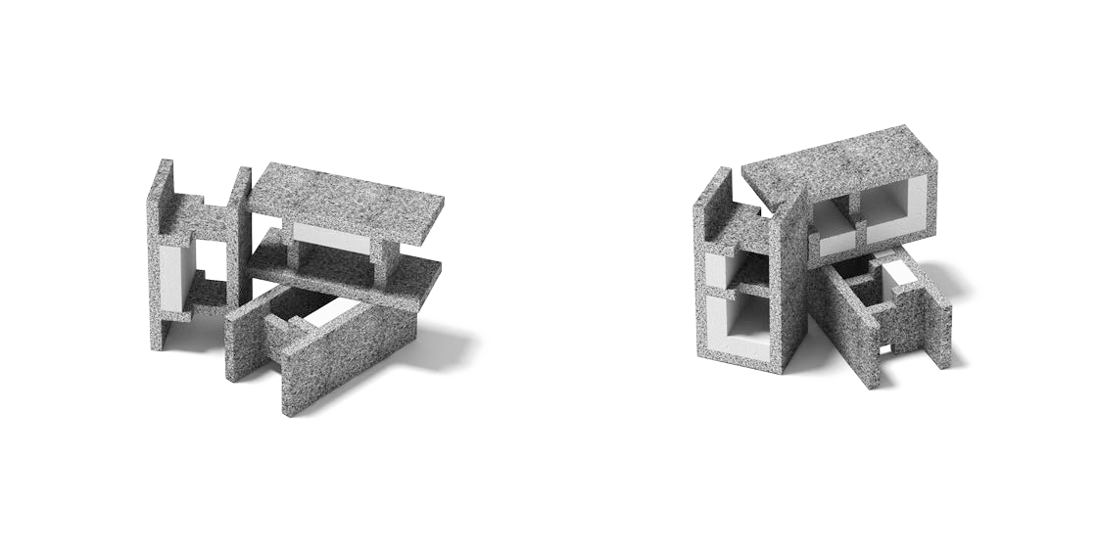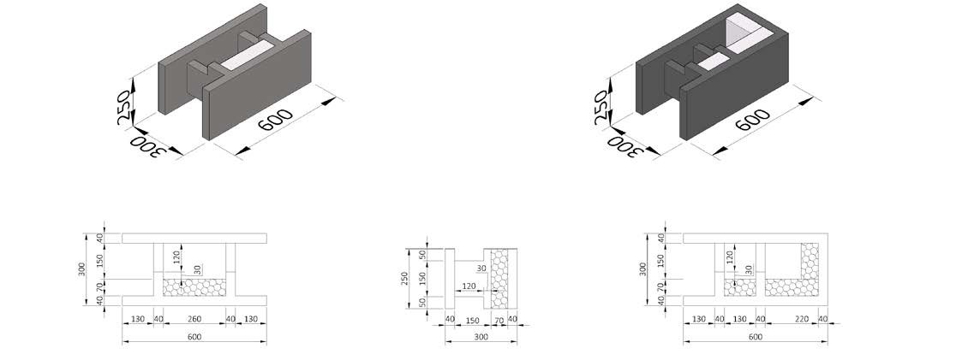Возведение несущих, ограждающих конструкций (стен) зданий и сооружений.
Подходит для жилых, административно-бытовых и производственных зданий и сооружений. Блок с высокими экономическими, характеристиками.

КОНСТРУКЦИОННЫЕ ПАРАМЕТРЫ |  | Р | У
Ширина | мм | 300 | 300
Длина | мм | 600 | 600
Выcота | мм | 250 | 250
Плотность TECOLIT | кг/м³ | 650 | 650
Вес блока | кг | 10 | 11
Толщина теплоизоляционного вкладыша | мм | 70 | 70
Ширина бетонного ядра | мм | 150 | 150
Опорная площадь бетона | см²/п.м | 1460 | 1460
Удельный вес 1 м² стены с бетоном Б25 | кг/м² | 389 | 338
ТЕХНИЧЕСКИЕ ХАРАКТЕРИСТИКИ
Сопротивление теплопередаче (стены без отделки) | м²·(°С/Вт) | 2,35 | 2,35
Коэффициент звуконепроницаемости Rw | дБ | 62 | 62
Класс опасности | класс | К0(45) | К0(45)
РАСХОД МАТЕРИАЛОВ ПРИ СТРОИТЕЛЬСТВЕ
Число блоков на 1 м² | шт. | 6,667 | 6,667
Объем бетон на 1 м² стены | м³ | 0,13 | 0,11
Количество арматуры AIII Ø10 на 1 м² стены | кг | 2,468 | 2,468
Примерные трудозатраты на на 1 м² стены | норма/час | 0,3 | 0,3

Блок серии 22/12 и 22/15

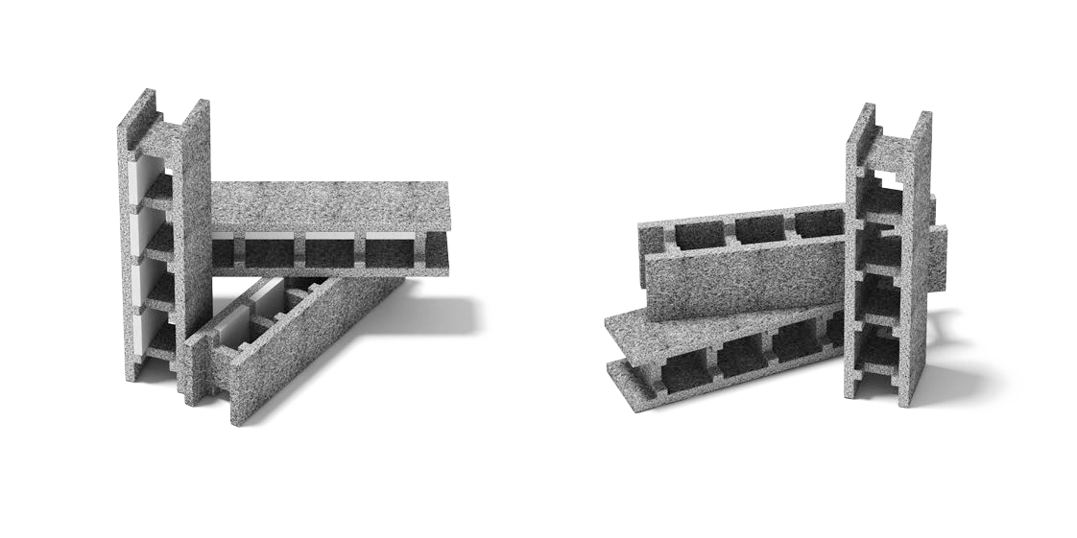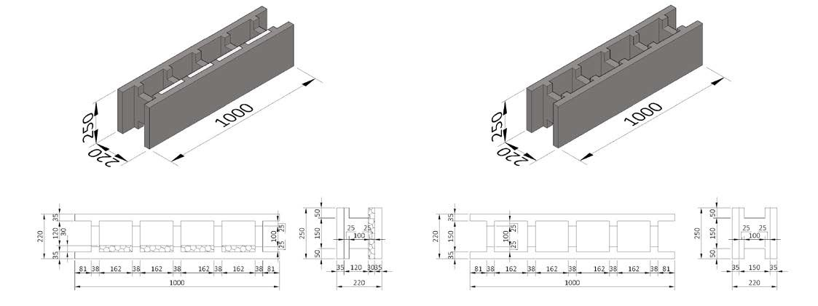Возведение несущих ограждающих конструкций (стен) зданий и сооружений.
Подходит для жилых, административно-бытовых и производственных зданий и сооружений. В Южном федеральном округе России.

КОНСТРУКЦИОННЫЕ ПАРАМЕТРЫ |  | Р | П
Ширина | мм | 220 | 220
Длина | мм | 1000 | 1000
Выcота | мм | 250 | 250
Плотность TECOLIT | кг/м³ | 650 | 650
Вес блока | кг | 15 | 15
Толщина теплоизоляционного вкладыша | мм | 30 | нет
Ширина бетонного ядра | мм | 120 | 150
Опорная площадь бетона | см²/п.м | 930 | 1405
Удельный вес 1 м² стены с бетоном Б25 | кг/м² | 310 | 369
ТЕХНИЧЕСКИЕ ХАРАКТЕРИСТИКИ
Сопротивление теплопередаче (стены без отделки) | м²·(°С/Вт) | 1,29 | 0,56
Коэффициент звуконепроницаемости Rw | дБ | 58 | 61
Класс опасности | класс | К0(45) | К0(45)
РАСХОД МАТЕРИАЛОВ ПРИ СТРОИТЕЛЬСТВЕ
Число блоков на 1 м² | шт. | 4 | 4
Объем бетон на 1 м² стены | м³ | 0,11 | 0,13
Количество арматуры AIII Ø10 на 1 м² стены | кг | 2,468 | 2,468
Примерные трудозатраты на 1 м² стены | норма/час | 0,3 | 0,3

Блок серии 25/13 А
  - Шумозащитная панель

Возведение несущих ограждающих конструкций (стен) зданий и сооружений.
Подходит для жилых, административно-бытовых и производственных зданий и сооружений.

Рис. 19.6 Шумозащитная панель

КОНСТРУКЦИОННЫЕ
КОНСТРУКЦИОННЫЕ ПАРАМЕТРЫ БЛОКА |  | Р
Ширина | мм | 220
Длина | мм | 1000
Выcота | мм | 250
Плотность TECOLIT | кг/м³ | 650
Вес блока | кг | 15
Толщина теплоизоляционного вкладыша | мм | 30
Ширина бетонного ядра | мм | 120
Опорная площадь бетона | см²/п.м | 930
Удельный вес 1 м² стены с бетоном Б25 | кг/м² | 310
ТЕХНИЧЕСКИЕ ХАРАКТЕРИСТИКИ
Коэффициент звуконепроницаемости Rw | дБ | 58
Класс опасности | класс | К0(45)
РАСХОД МАТЕРИАЛОВ ПРИ СТРОИТЕЛЬСТВЕ
Число блоков на 1 м² | шт. | 4
Объем бетон на 1 м² стены | м³ | 0,11
Количество арматуры AIII Ø10 на 1 м² стены | кг | 2,468
Примерные трудозатраты на 1 м² стены | норма/  час | 0,3

ПАРАМЕТРЫ ПАНЕЛИ Р
Ширина мм 250
Длина мм 2965
Выcота мм 1000
Вес пенели кг/м³ 1000
Ширина между монтажными петлями кг 1250
Шаг несущий стоик мм 3000 ТЕХНИЧЕСКИЕ ХАРАКТЕРИСТИКИ

Коэффициент звуконепроницаемости
Rw
дБ 62

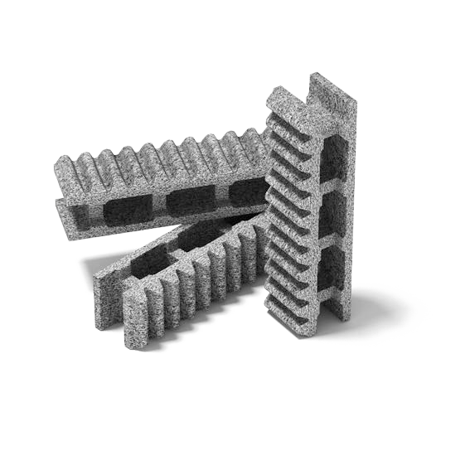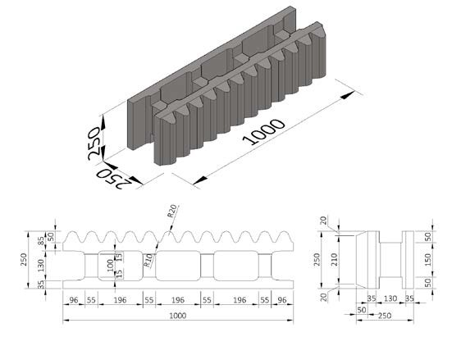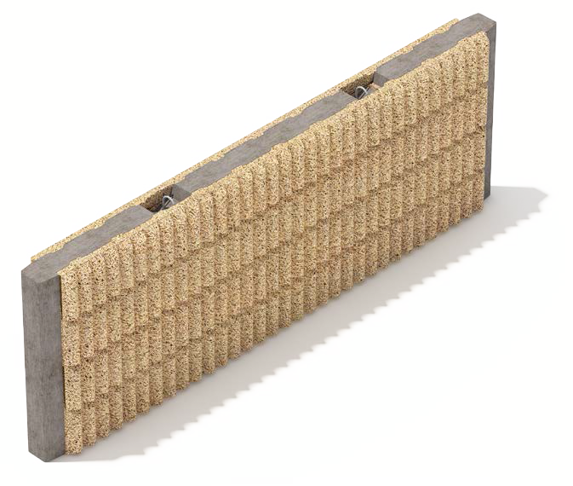Класс опасности класс К0(45) РАСХОД МАТЕРИАЛОВ ПРИ
СТРОИТЕЛЬСТВЕ
Уплотнительная лента из вспененного
полиэтилена 50х10мм м 3
Примерные трудозатраты на монтаж
панели в стойки м³ 0,35

.iJiflR 3aMeTOK

30

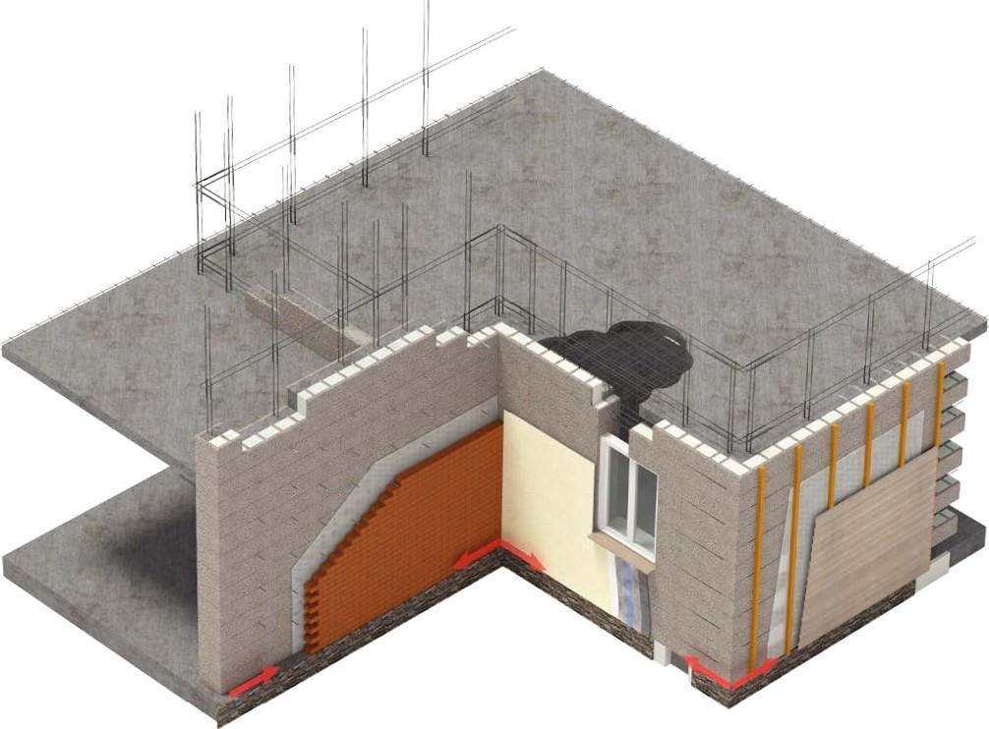

31

ЖД станция НОВОПОДРЕЗКОВО

КОНТАКТЫ
Центральный офис: г. Москва, Дмитровское шоссе, д. 100 стр. 2,
тел.: +7 (499) 258-40-11,
e-mail: info@teco-lit.ru
http://teco-lit.ru
Филиал: г. Санкт–Петербург,

Петергофское шоссе, д. 73-У, оф. 211
e-mail: vvvlad.design@ya.ru Филиал: г. Краснодар,
ул. Тургенева, д. 135/1, оф. 505
тел.: +7 (861) 226-41-36, +7 (928) 044-20-95
e-mail: tecolit-ug@mail.ru

